25 septembrie 2018
RAPORT ZILNIC

Calificativ:  POZITIV | Energie de la vânt | ProTV-19:26  0min 34s
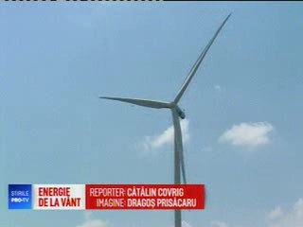 | Vântul puternic din ultimele 2 zile a generat un record pentru parcurile eoliene, potrivit producătorilor. Turbinele produceau în urmă cu 2 ore 25% din toată energia din sistem, potrivit Transelectrica, iar aseară, vreme de 6 ore, eolienele au produs constant cu 50% mai multă energie decât reactoarele nucleare de la Cernavodă.

